ГУАП

КАФЕДРА № 43

ОТЧЕТ   
ЗАЩИЩЕН С ОЦЕНКОЙ

ПРЕПОДАВАТЕЛЬ

|  |  |  |  |  |
| --- | --- | --- | --- | --- |
| профессор, к. т. н., профессор |  |  |  | М.И. Гвоздик |
| должность, уч. степень, звание |  | подпись, дата |  | инициалы, фамилия |

|  |
| --- |
| ОТЧЕТ О ЛАБОРАТОРНОЙ РАБОТЕ №3 |
| НИСХОДЯЩАЯ ТРАНСЛЯЦИЯ НА ОСНОВЕ ВЫЧИСЛЕНИЯ НАСЛЕДУЕМЫХ И СИНТЕЗИРУЕМЫХ АТРИБУТОВ |
| по курсу: МЕТОДЫ ТРАНСЛЯЦИИ |
|  |
|  |

РАБОТУ ВЫПОЛНИЛ

|  |  |  |  |  |  |
| --- | --- | --- | --- | --- | --- |
| СТУДЕНТ ГР. № | 4631 |  |  |  | К.С. Ларионов |
|  |  |  | подпись, дата |  | инициалы, фамилия |

Санкт-Петербург 2018

**Задание**

Выполните программную реализацию решения задачи, выбранной по номеру варианта, в

виде синтаксически управляемой нисходящей трансляции с использованием наследуемых и синтезируемых атрибутов.

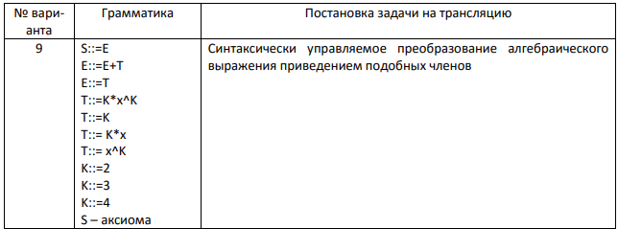

Преобразованная грамматика к виду, удобному нисходящему разбору:

|  |  |
| --- | --- |
| $S∷=E$ $E∷=TZ$ $Z∷=+TZ$ $Z∷=Λ$ $T∷= KY \{K_{i}=T_{t}; T_{s}=K_{k}\}$ $Y∷=*x \left\{W_{i}=1\right\} W \{Y_{s}=W_{s}\}$ $Y∷= Λ \{Y_{s}=0\}$ $W∷= ^\{K_{i}=2\} K \{W_{s}=K_{s}\}$ $W∷= Λ \{W_{s}=1\}$ $T∷=x^\{K_{i}=2\} K \{T_{s}=K_{s}\}$ $K∷=2 \{K_{s}=2\}$ $K∷=3 \{K_{s}=3\}$ $K∷=4 \{K_{s}=4\}$ |  |
| main.cpp | | |
| #include <iostream>  #include <string>  #include <map>  #include <vector>  #include <array>  using namespace std;  map<string, int> table = {  { "S2", 1 },{ "S3", 1 },{ "S4", 1 },{ "Sx", 1 },  { "E2", 2 },{ "E3", 2 },{ "E4", 2 },{ "Ex", 2 },  { "T2", 5 },{ "T3", 5 },{ "T4", 5 },{ "Tx", 10 },  { "Z+", 3 },{ "Z$", 4 },  { "K2", 11 },{ "K3", 12 },{ "K4", 13 },  { "Y*", 6 },{ "Y+", 7 },{ "Y$", 7 },  { "W^", 8 },{ "W+", 9 },{ "W$", 9 },  };  string grammar[] = { "Blanket",  "E",  "TZ",  "+TZ",  "",  "KY",  "*xW",  "",  "^K",  "",  "x^K",  "2",  "3",  "4",  };  vector<array<int, 2>> mtr;  int selection;  bool check(string inp) {  string stack = "$S";  inp += '$';  mtr.clear();  for (int i = 1; !inp.empty(); i++) {  char symb = inp.front();  char stackState = stack.back();  if (symb == stackState) {  if (symb == '$')  return true;  inp.erase(0, 1);  stack.pop_back();  continue;  }  auto finded = table.find(string({ stackState ,symb }));  if (finded == table.end())  return false;  else {  if (finded->second == 5) {  mtr.push_back({ 0, 0});  selection = 0;  cout << finded->second << endl;  }  else if (finded->second == 6) {  mtr[mtr.size() - 1][1] = 1;  cout << finded->second << endl;  }  else if (finded->second == 8) {  selection = 1;  cout << finded->second << endl;  }  else if (finded->second == 10) {  mtr.push_back({ 1,0 });  selection = 1;  cout << finded->second << endl;  }  else if (finded->second >= 11 && finded->second <= 13) {  mtr[mtr.size() - 1][selection] = symb - '0';  cout << "K: " << symb << endl;  }  string state = grammar[finded->second];  stack.pop_back();  stack += string(state.rbegin(), state.rend());  }  //cout << "\t" << "--- " << i << " ---" << endl  // << "String: " << inp << endl  // << "Command: " << finded->second << endl  // << "Stack: " << stack << endl;  }  return false;  }  int main() {  while (true) {  string inp;  cout << "Input string: "; cin >> inp;  if (check(inp)) {  cout << "Matrix:" << endl;  cout << "|C, ^|" << endl;  cout << "|----|" << endl;  for (auto const& value : mtr) {  cout << "|" <<value[0] << ", " << value[1] << "|" << endl;  }  int nw[5] = {0,0,0,0,0};  for (auto const& val : mtr) {  switch (val[1]) {  case 0: {  nw[0] += val[0];  break;  }  case 1: {  nw[1] += val[0];  break;  }  case 2: {  nw[2] += val[0];  break;  }  case 3: {  nw[3] += val[0];  break;  }  case 4: {  nw[4] += val[0];  break;  }  }  }    cout << endl << "Matrix Optimized:" << endl;  cout << "|^, C|" << endl;  cout << "|----|" << endl;  for (int i = 0; i < 5; i++) {  if (nw[i] != 0)  cout << "|" << i << ", " << nw[i] << "|" << endl;  }  cout << endl << endl << "Optimized:" << endl;  int j = 0;  for (int i = 0; i< 5; i++) {  if (nw[i] == 0) continue;  if (j != 0) printf(" + ");  if (i == 0)  printf("%d", nw[i]);  else if (i == 1)  printf("%d*x", nw[i]);  else  printf("%d*x^%d", nw[i], i);  j++;  }  } else {  cout << "===NOT==";  }  cout << "\n\n\n";  }  return 0;  } | | |

**Пример работы:**

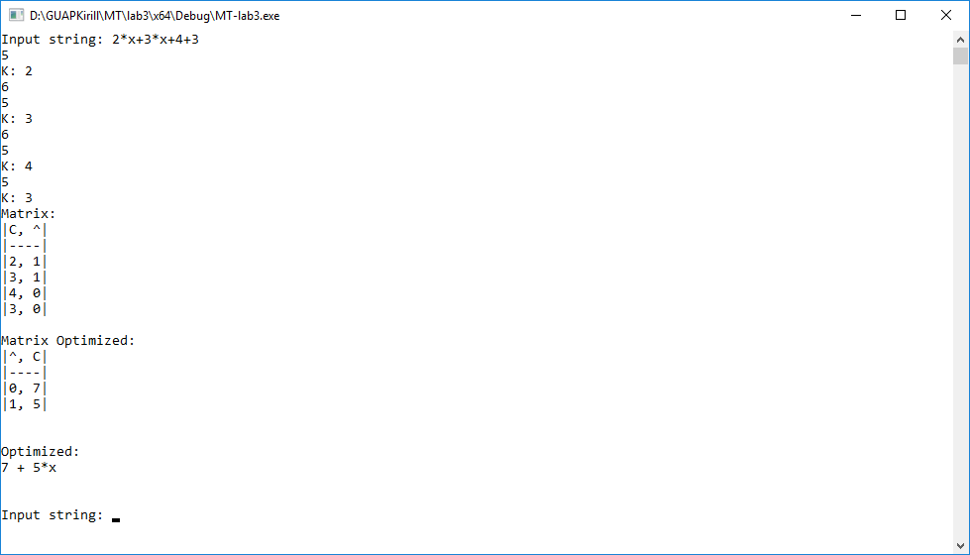

**Вывод**

Выполнил программную реализацию решения задачи, выбранной по номеру варианта, в

виде синтаксически управляемой нисходящей трансляции с использованием наследуемых и синтезируемых атрибутов